中國文化大學教育部高教深耕計畫成果紀錄表

子計畫 | A4-1-2 從想到做的培育搖籃-創客中心
具體作法 | 華岡創客中心
主題 | 皮革-悠遊卡夾2教學工作坊
內容  （活動內容簡述/執行成效） | 主辦單位：教資中心  活動日期：2022/6/6 1610-2040  活動地點：TEAMS線上講座+實體教學  主 講 者：戴惠瑾老師  參與人數： 14 人  內 容：  中國文化大學教學資源中心2022年06月6日利用TEAMS平台+實體教學方式辦理皮革-悠遊卡夾教學工作坊，本課程原設計以兩次課程製作胸掛式證件套，因疫情因素改為第二次以線上課程辦理，部分在校人員則實體學習。本次邀請戴惠瑾老師來為同學傳授利用蠟線將悠遊卡夾進行縫製以及掛帶縫製技巧。  執行成效：  事先將同學會用到的材料，以材料包的方式寄達同學家中，在使用TEAMS輔助進行拍攝同時進行錄影，並將影片連結傳在團隊群組裡。讓同學可以邊觀看TEAMS同步縫製皮革，遭遇困難立即提出向老師詢問。同學也可以利用錄影回放慢慢看清每一個步驟，慢慢地去進行縫製的工作。
 | 活動照片電子檔名稱  (請用英數檔名) | 活動照片內容說明(每張20字內)
 | 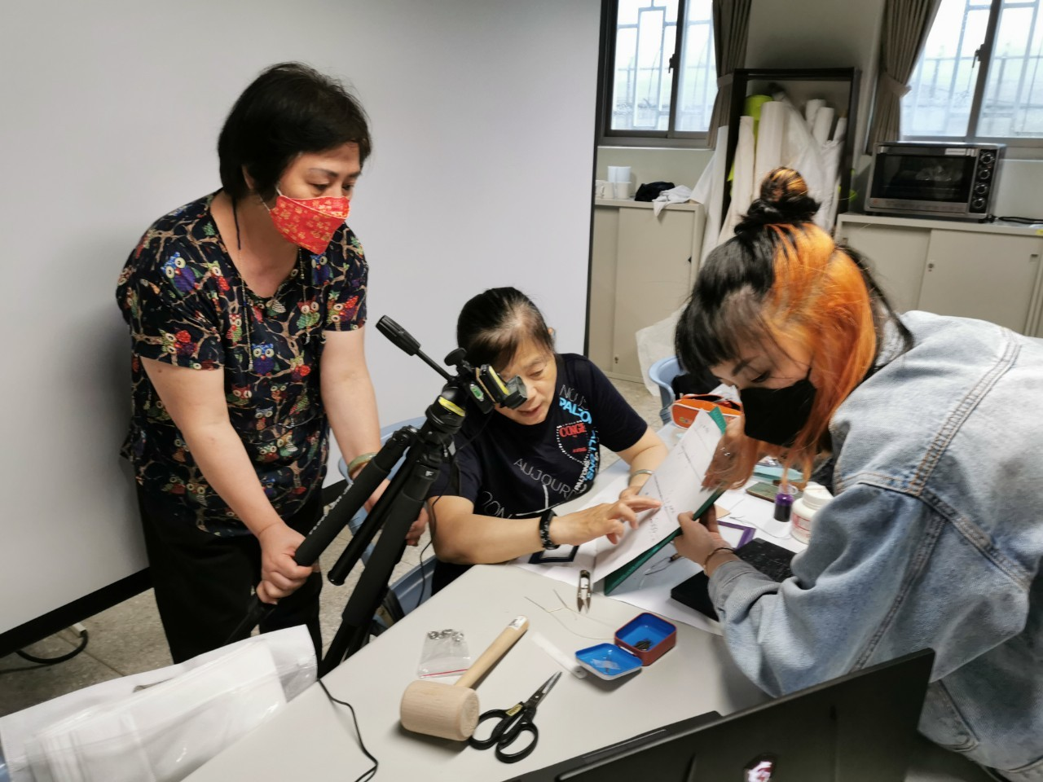 | TEAMS教學拍攝
 | 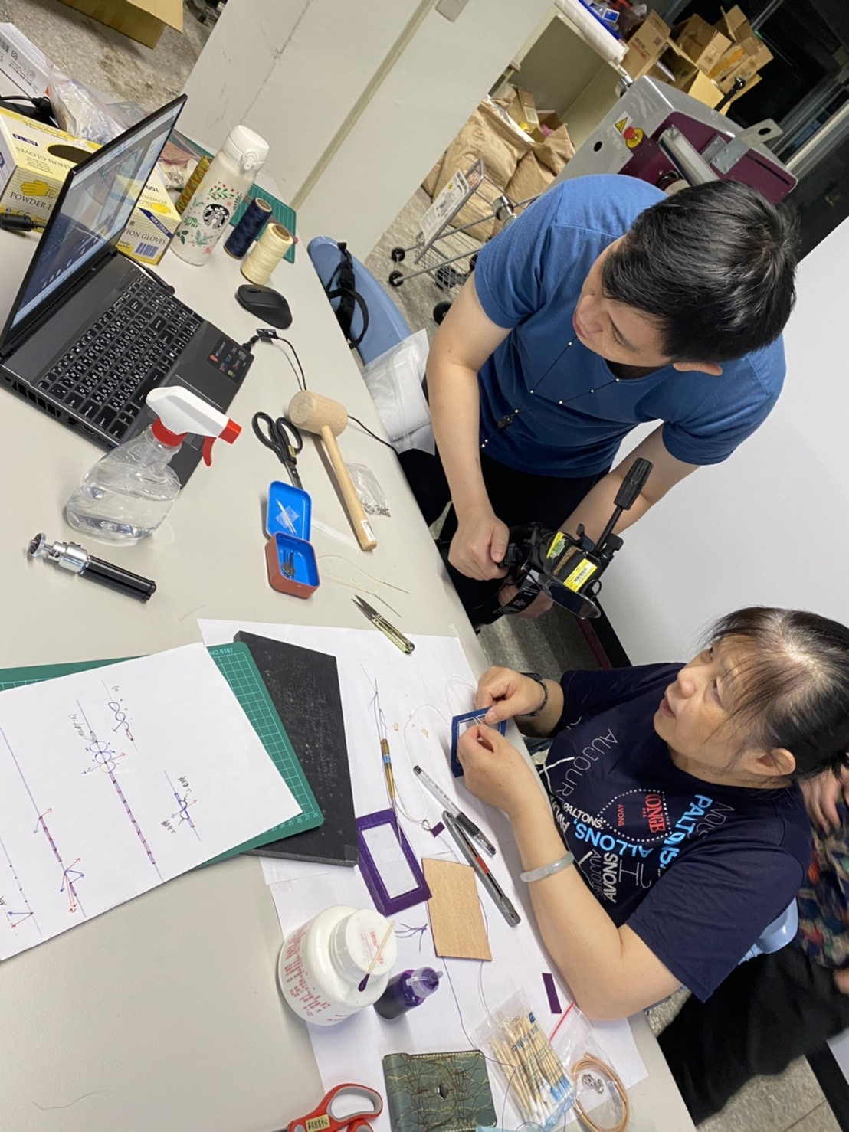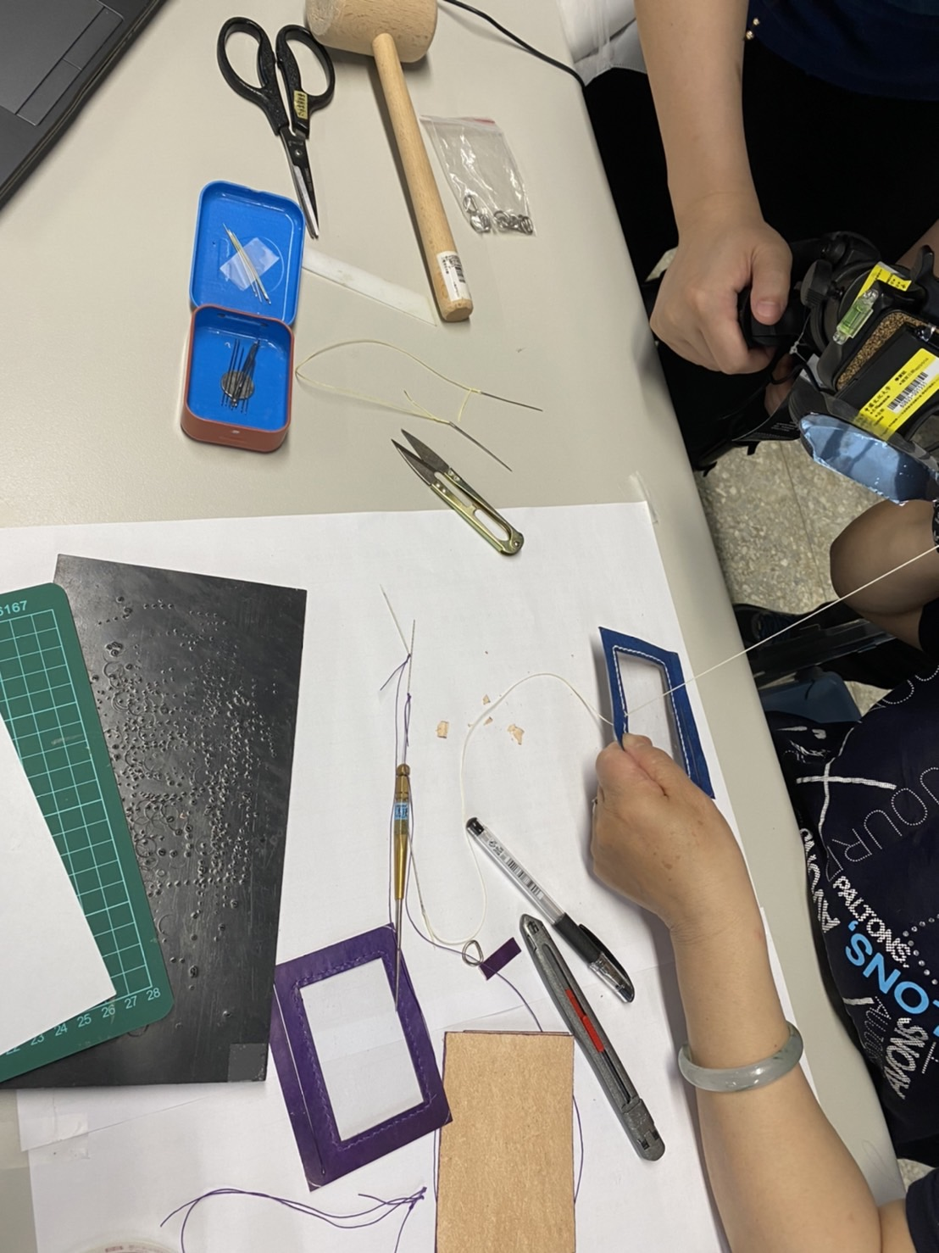 | TEAMS教學拍攝
 | 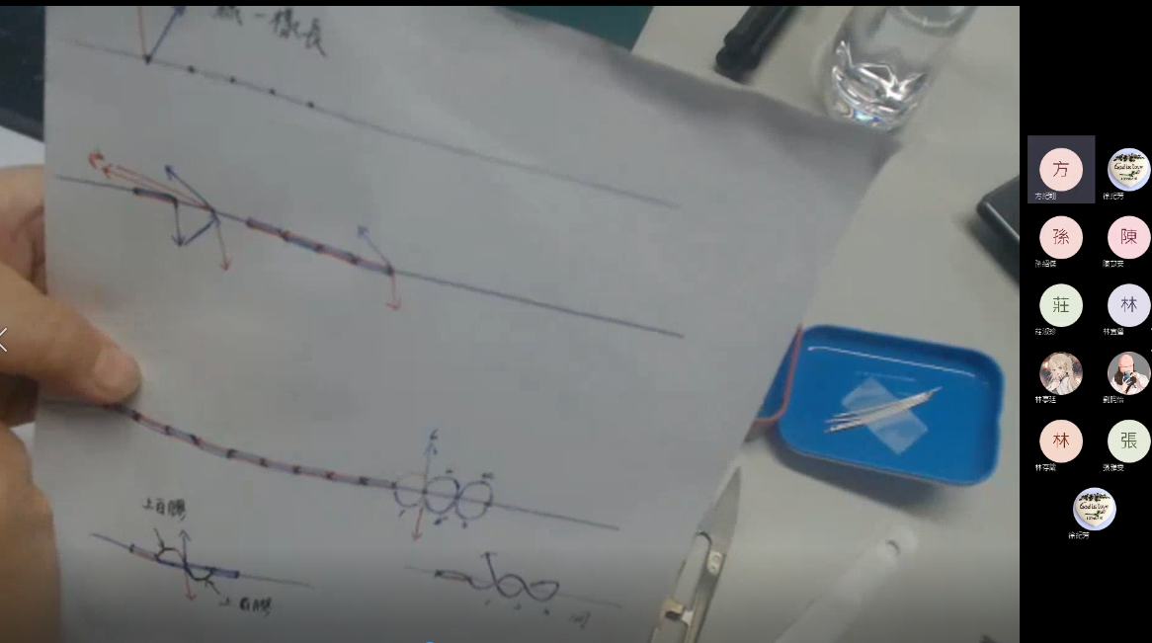  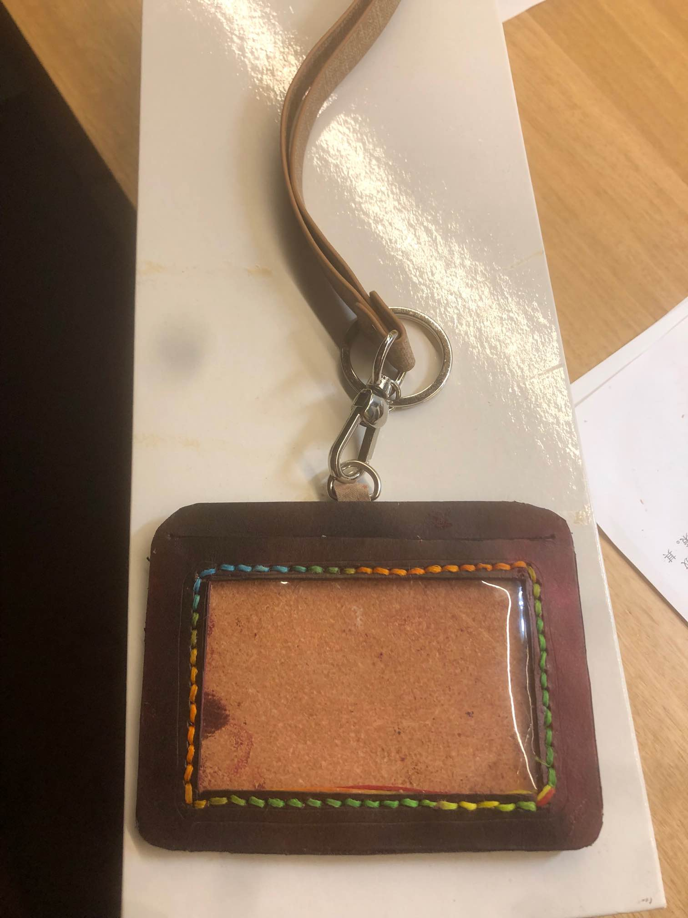 | TEAMS畫面  與  成品

